Titul Česká astrofotografie měsíce za březen 2011 obdržel snímek

„Mlhovina Roseta - NGC 2237“, jehož autorem je Ondřej Podlucký.

Snad všichni jsme si již zvykli na úžasné obrázky, které ze sebe neuvěřitelným tempem a neuvěřitelně dlouho chrlí Hubbleův kosmický teleskop, obíhající na oběžné dráze Země. Kromě záplavy vědeckých dat, nedocenitelných zejména vědeckou astronomickou komunitou, přináší plnou obrazárnu nejrůznějších tvarů, barev a fantastických kreací, které vytvářejí nebeské objekty. Jsou tak krásné a úžasné, že se nám zdají být úplně nedostižné.
Když však porotci soutěže „Česká astrofotografie měsíce“ začali prohlížet a hodnotit soutěžní snímky březnového kola, zatajil se jim dech. Snímek „NGC 2237“ Ondřeje Podluckého jako by kosmickému teleskopu „z oka vypadl“. A nebylo to pouze použitím stejné barevné palety snímku pořízeného úzkopásmovými filtry.
Jemnost detailů, barevné proporce, ostrost a plastičnost obrazu přímo evokuje pohled do nitra plynné bubliny nafouknuté hvězdným větrem mladých hvězd skrytých uvnitř. Tyto, z hlediska kosmické časomíry mladičké, horké a velmi svítivé hvězdy spektrálních typů O a B, tvořící nyní otevřenou hvězdokupu NGC 2244, se narodily z mateřské mlhoviny před miliónem let. Za tu dobu ji rozfoukaly do tvarů tak úžasných a zvláštních, že si téměř každý z nich zasloužil své vlastní označení v NGC katalogu - NGC 2237, 2238, 2239 a 2246. Hvězdokupa sama se tak nyní krčí uprostřed této obří prachoplynné bubliny tvaru šestilisté růže.
Ovšem ta nejjasnější hvězda v nitru mlhoviny, pyšnící se jasně oranžovou barvou, do hvězdokupy vůbec nepatří. Je totiž asi desetkrát blíže a pouze se do hvězdokupy náhodně promítá. Ostatní hvězdy, které zde nalezneme, však již do zmíněné hvězdokupy patří. Odhaduje se, že jich je zde několik stovek, i když všechny nevidíme. Ty nejhmotnější z nich se pomalu připravují na velké divadelní představení, které chystají pro naše potomky. Za několik miliónů let totiž vybuchnou jako supernovy.
Při podrobné prohlídce obrázku zjistíme, že mlhavé cáry sahají až za pravý dolní roh snímku, astronomicky na jihozápad. Mlhovina Roseta, jak se jí také říká, se totiž nachází na okraji mohutného molekulového mračna charakteristického neustálou tvorbou nových hvězd. Jejich zárodky nalezneme i na našem snímku v podobě tmavých bublinek zvaných globule. V nich se za dramatických podmínek rodí nové hvězdy, které zanedlouho svým záření profouknou tmavý obal prachu a plynu, ve kterém se zatím skrývají, než dosáhnou plné hvězdné síly. Poté budou jako objekty typu Herbig-Haro, jak astronomové nově zrozené hvězdy též nazývají, chaoticky a překotně vyvrhovat velká množství hmoty za rychlé změny jasnosti. Teprve až pomine toto jejich mladé a bujné období, začnou svítit mnohem poklidněji. A ty nejhmotnější se opět začnou připravovat na svou poslední velkou roli supernovy.
I když hvězdokupu známe již od roku 1690, kdy ji objevil John Flamsteed, její vzdálenost je stále určena s velkou nejistotou. Stejná nejistota pak následně panuje i při určení velikosti mlhoviny ji obklopující. Zatím nejpravděpodobnější údaj nám ji umisťuje do vzdálenosti pěti a půl tisíce světelných roků, což dává průměr mlhoviny obrovských sto třicet světelných roků. I její hmotnost je úctyhodná a odhaduje se na více než deset tisíc hmotností našeho Slunce.
Pokud bychom se chtěli s touto mlhovinou seznámit osobně, což je možné, musíme zaměřit svůj zrak do souhvězdí Jednorožce. I když na jejím místě neozbrojeným okem uvidíme pouze za nejlepších pozorovacích podmínek právě jen onu oranžovou hvězdu, která do ní vůbec nepatří, již menší dalekohled nám ukáže jasnější části mlhoviny i hvězdokupy. Pravá krása však vynikne až na fotografii. A právě to nám velmi názorně ukázal autor vítězného snímku březnového kola České astrofotografie měsíce Ondřej Podlucký. K pořízení tak krásného pohledu do tajemných hlubin vesmíru mu upřímně blahopřejeme.

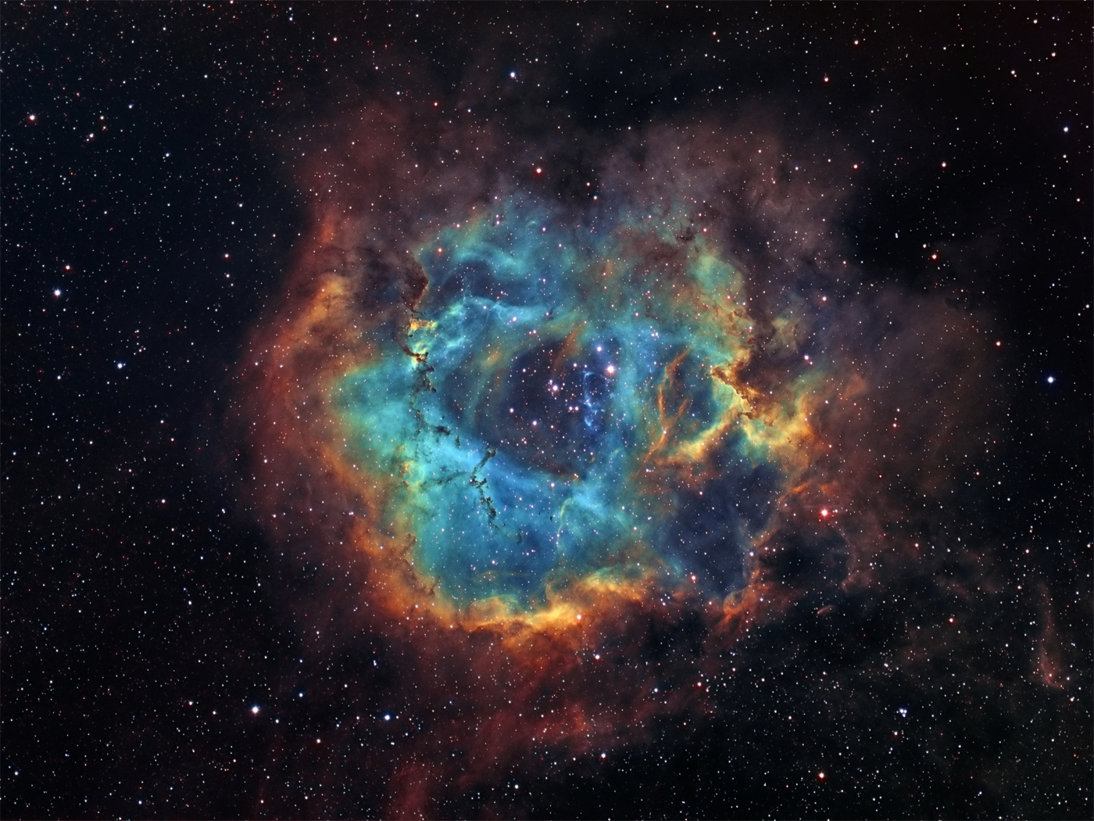
Jméno: Ondřej Podlucký, 32let
Datum: 3. a 5. 1. + 8. a 23. 3. 2011, 19:00h
Místo: Jirny
Přístroj: Borg 101ED + F4ED reduktor, CCD MII G2-8300, Filtry: Baader Ha 7nm, OIII 8.5nm, SII 8nm, Pointace: Walimex 90/500, Watec120n+, TV Guider, Montáž: EQ6 SS
Expozice: 16x15min Ha 7nm, 13x15min OIII 8.5nm, 11x15min SII 8nm
Zpracování: snímání a kalibrace (DF,FF,Bias) SIMS, registrace a složení Registar, finální doladění Adobe Photoshop
Vítězné snímky v jednotlivých měsících a další informace si můžete prohlédnout
na http://www.astro.cz/cam/.

Za porotu ČAM Marcel Bělík, Hvězdárna v Úpici.

